Муниципальное бюджетное дошкольное образовательное учреждение
«Детский сад №22»
( МБДОУ № 22)
МО, Рузский район, с. Покровское, ул. Новая , д.№6
Телефон 8-496-27-61-398 эл.почта mbdou22@mail.ru

Сценарий спортивного досуга
«Зимние радости»
(для детей средней группы)
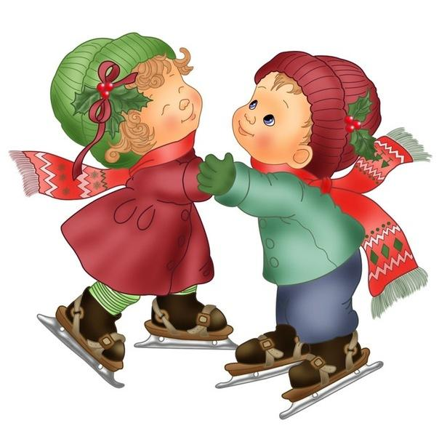

Январь, 2014 г.

Цель мероприятия: формирование у детей интереса и ценностного отношения к занятиям физической культурой, гармоничное физическое развитие через выполнение игровых упражнений и заданий.
Задачи:
Обучающие:
- Закреплять умение принимать правильное исходное положение при метании на дальность правой и левой рукой;
- совершенствовать физические качества: гибкость, выносливость, координацию движений;
Развивающие:
- формировать умения и навыки правильного выполнения движений в различных формах организации двигательной деятельности детей.
- развивать интерес детей к двигательной активности;
- развивать умение играть в игры, способствующие совершенствованию основных движений, выполняя правила игр;
- развивать двигательное воображение детей.
Материалы и атрибуты:
- массажные дорожки, мягкие модули 3 - 4 шт. (высота 15 – 20 см., форма любая), обручи для разминки – полосы препятствий;
- 4 фишки – ориентира (для игры «Мороз – красный нос»);
- короткие гимнастические палки 4 штуки;
- мягкие модули – кубики 4 шт., высотой 30 см.;
- мягкие снежки в большом количестве для метания в горизонтальную цель;
- обручи в качестве горизонтальной цели (7 -10 штук);
- угощение или подарки для детей.
Предварительная работа:
-беседы с детьми о зимних видах спорта, играх, забавах, зимних явлениях природы ;
- подбор подвижных игр, упражнений зимней тематики ;
- разработка (и/или подбор) общеразвивающих упражнений ;
- подбор дыхательного упражнения ;
- подбор музыкального сопровождения для упражнений и игр:
• Мелодия «Вьюга и вальс снежинок» для вводной части мероприятия.
• Музыкальное сопровождение для разминки «По зимним дорожкам»
• Музыкальное сопровождение для игры «Снежочки» (в исполнении Ю.Степановой - Пинус).
• Музыкальное сопровождение – игра «А на улице мороз» .
Ход мероприятия:
Полоса препятствий для разминки располагается вдоль окна.
Атрибуты для игр и упражнений располагаются вдоль зеркал.
Дети входят в зал, звучит мелодия «Вьюга и вальс снежинок».
Педагог: ребята проходите, в круг становитесь.
Смотрите и слушайте внимательно, будет интересно и очень увлекательно!
Волшебной сказкой делая
Деревья и дома,
Гуляет по свету белому
Пребелая зима (отрывок из стихотворения Льва Квитко).
Вьюга, вьюга, вьюга, вьюга
Не видать совсем друг друга.
Ребята, все еще за окнами царствует зима.
Вспомните, какая погода бывает зимой, что вы можете рассказать о зиме, зимних месяцах?(ответы детей – зимой холодно, нужно одевать теплую одежду, валенки, меховые сапоги, рукавицы, теплые шапки, на деревьях нет листьев, ветви деревьев в снегу, на дороге большие сугробы, зимой бывает веселый праздник – Новый год, Дед Мороз приносит подарки и т.п.).
Вы молодцы, все верно вспомнили, много о зиме знаете.
Приходит зима с вьюгой, холодом, морозом, снегами. Но и вьюгу, и мороз, и даже снег можно легко и просто превратить в веселье, не прячась от них, а с ними играя!
И сейчас я предлагаю вам именно поиграть! Ведь играть - это всегда весело!
Для начала отправляемся покорять зимние дорожки, которые замела – запорошила зимушка.
Выполняется разминка «По зимним дорожкам».
Вот зима, кругом бело, много снега намело.
На пути сугробы, поднимайте ноги!
(ходьба с высоким подниманием колен)
Тише, тише, не шуметь!
Ведь в берлоге спит медведь!
(ходьба на внешней стороне стопы)
Вот снежинки закружились,
На дорожку опустились.
(поднять руки вверх, вращение кистями, присесть, опустить руки на пол)
А вот и наши зайки,
Зайки – побегайки!
(разные виды прыжков на месте)
Лисичка зайку догоняла,
Вот так хвостиком виляла
(ходьба по кругу приставляя пятку одной ноги к носку другой)
А сейчас поторопитесь,
Быстрее в саночки садитесь!
(передвижение по кругу подскоками)
На полянке все собрались,
Веселились и смеялись!
(имитационное упражнение игры в снежки)
Музыка затихает.
Ребята, может продолжим играть со снежками, ведь это очень интересно, весело, и даже полезно?! Потому что мы учимся не просто кидать, лепить снежки, но и попадать в цель, бросать дальше всех.
Выполняется упражнение «Попади в цель» (ОВД – метание в горизонтальную цель).
Дети выстраиваются в шеренгу вдоль зала, за чертой (канатом).
Напротив шеренги детей находятся корзины (расстояние 1, 5 – 2 метра).
Дети бросают снежки в корзины.
Педагог отмечает детей, которые принимают правильное исходное положение при метании в цель (замах руки, положение ног, сила броска).
Упражнение выполняется 2 – 3 раза. Затем педагог убирает корзины, дети со снежками в руках перестраиваются в круг.
Педагог: зимние дорожки мы с успехом преодолели, со снежками справились с пользой для себя, видите какие мы с вами молодцы!
Снежки бросали, здоровью помогали!
А теперь для веселья предлагаю вам под музыку упражнение.
Выполняется игровое музыкальное упражнение «Снежочки».
Дети собирают снежки в корзины, помогают педагогу убрать их.
Педагог: Много разных игр веселых приготовила зима, все они интересные и очень для нас полезные. Но вот зимние сугробы, очень сложное препятствие, друзья. Предлагаю нам собраться с силами, преодолеть сугробы.
Выполняется упражнение – преодоление полосы препятствий (О.В.Д.- прыжки на двух ногах из обруча в обруч, прыжки с продвижением вперед вокруг предметов).Выполнить 2- 3 раза.
После прохождения полосы препятствий, дети помогают убрать инвентарь на место.
Педагог: ребята, теперь мы с вами знаем, что никакие зимние препятствия нам не страшны! Но наши ножки шагали, шагали, и, конечно же устали. И теперь нам нужен отдых и силы для новых игр и роста.
Предлагаю немного отдохнуть, и продолжать радоваться зиме!
Выполняется игровое упражнение «А на улице мороз».
Педагог: Ребята, мы совсем забыли, ведь у зимушки есть еще один помощник, хитрый и коварный, и, конечно же, холодный. А зовут его мороз.
А вы боитесь мороза? (ответы детей – нет, не боимся, мы закаляемся, спортом занимаемся, нам мороз не страшен.)
Конечно, мы мороза не боимся, потому что мы занимаемся спортом, физкультурой, закаляемся и даже зимой ходим гулять! И теперь я предлагаю с морозом весело поиграть.
Выполняется подвижная игра «Мороз – красный нос».
Ведущий – Мороз выбирается с помощью считалки:
«Раз, два, три, четыре, пять –
Вышли дети погулять,
Снег ладошками ловить,
Посчитать, кому водить» (автор Натали Самоний).
В зале определяются 2 «дома» друг напротив друга, в одном из них располагаются дети. Их задача быстро перебежать в другой дом, т.е. в противоположный. Водящий – Мороз – красный нос стоит посередине зала.
Слова водящего:
«Я мороз – красный нос,
Прячьте щеки, прячьте нос!
Ну – ка, кто из вас решится
В путь дороженьку пуститься?»
Слова детей:
«Не боимся мы угроз,
Ты не страшен нам, мороз!»
После этого дети перебегают в противоположный дом, а водящий старается их задеть рукой – заморозить. Тот игрок, которого заденет водящий, должен остановиться на месте, принять позу замороженной фигуры до окончания перебежки. Игра повторяется 2 -3 раза.
Педагог: вот так смелые ребята! Вы очень большие молодцы!
После такой игры обязательно нужно отдохнуть, привести себя в норму, восстановить дыхание. Вспомните, как нужно дышать зимой, на улице, когда воздух морозный, холодный? И, почему именно так? (ответы детей – нужно вдыхать носом, а выдыхать ртом, в носу воздух согревается, если дышать ртом, можно заболеть). Верно, дышать нужно носом. Вот так.
Дети в свободном порядке располагаются в зале.
Выполняется дыхательное упражнение «Подыши одной ноздрёй».
Поочередно зажимая пальцем левую и правую ноздри, дети выполняют вдох и выдох. По 2 раза каждой ноздрёй.
Педагог: ребята, мы с вами сегодня, несмотря на холодную и снежную зиму устроили веселые игры и с морозом, и со снегом, вспомнили, как нужно правильно дышать зимой на улице! Большое вам спасибо, вы были очень активные, веселые, с вами интересно играть! На память о наших зимних играх – забавах я вам приготовила интересные картинки, они как вся сама зима – белые и лишь черные контуры на них. Предлагаю вам отправиться в группу, переодеться и совершить еще одно небольшое волшебство – превратить эти картинки в цветные! . Я уверена, вы знаете, как это можно сделать. Всего вам доброго, ребята!
Список использованной литературы и сетевых ресурсов:
1. Ефименко Н.Н. Материалы к оригинальной авторской программе «Театр физического воспитания и оздоровления детей дошкольного и младшего школьного возраста». - М., 2008.
2. Лайзане С.Я. Физическая культура для малышей. - М., 2005.
3. «От рождения до школы» основная общеобразовательная программа дошкольного образования / Под ред. Н. Е. Вераксы, Т. С. Комаровой, М. А. Васильевой. - М., 2010.
4. Пензулаева Л.И. Физкультурные занятия с детьми 4-5 лет. - М., 1983.
5. Развивающие игры: быстрее, выше, сильнее // Сост. М.И. Логинов. - СПб., 2000.
6. Шишкина В.А. Движение + движения: Книга для воспитателя детского сада. - М.: Просвещение, 1992.

